UDC
CBDA
建筑装饰行业工程建设
中国建筑装饰协会标准
P T/CBDA X-2021

住宅保洁服务标准
House cleaning service standard

2021-XX-XX发布 2021-XX-XX 实施

中国建筑装饰协会 发布
前 言

根据中国建筑装饰协会（2019）年（7）月（31）日《关于2019年（第十六批）建筑装饰行业工程建设CBDA标准立项的批复》的要求，按照《中国建筑装饰协会标准（CBDA标准）管理办法》（中装协[2019]108号）的规定，由北京万嘉星河保洁服务有限公司主编并会同有关单位，共同编制了本标准。
本标准在编制过程中，编委会进行了广泛深入的调查研究，认真总结实践经验，吸收国内外相关标准和先进技术经验，并在广泛征求意见的基础上，通过反复讨论、修改与完善，经审查专家委员会审查定稿。
根据（）年（）月（）日（）对本标准出具的科技查新报告和（）年（）月（）日送审稿审查会纪要给予本标准的评价，本标准完善了我国住宅保洁行业的服务标准，达到了国内先进水平。
本标准的主要内容是：1．总则；2．术语；3.基本规范4.设备工具及药剂；5．保洁服务技术要求；6．人员行为规范；7．作业安全。
本标准某些内容涉及知识产权的具体技术问题，使用者可直接与本标准有关知识产权的持有者协商处理，本标准的发布机构不承担识别这些专利的责任。
本标准由中国建筑装饰协会负责管理，由北京万嘉星河保洁服务有限公司负责具体技术内容的解释。执行过程中如有意见或建议，请寄送北京万嘉星河保洁服务有限公司（地址：北京市朝阳区十里堡北里甲34号院，邮编：100025，E-mail： ）。
本标准主编单位：北京万嘉星河保洁服务有限公司
本标准参加单位：
本标准主要起草人员：姚文清、郭佳

目 次
1 总则 2
3 保洁服务的基本要求 4
3.1 服务机构的基本要求 4
3.2 人员的基本要求 4
3.3 合约的基本要求 5
4 清洁工具、设备及药剂要求（每一章设置独立新页开始） 6
4.1 一般规定 6
4.2 清洁工具、设备 6
4.3 清洁药剂 6
5 保洁服务技术要求（新章节设置分页） 8
5.1 保洁类型 8
5.2 饰面保洁作业 8
5.3 基础类保洁服务要求 10
5.4 专项保洁服务要求 14
5.5 验收与交付 20
6 人员行为规范要求 22
6.1 基本规范 22
6.2 常规礼仪 22
6.3 文明用语规范 23
7 作业安全要求（分页） 25
7.1 一般规定 25
7.2 安全防火 25
7.3 安全用电 25
7.4 安全防护 26
附录A 清洁工具、设备及药剂（重新分页） 28
A.1 清洁工具 28
A.2 清洁设备 28
A.3 清洁药剂 29
附录B 职业培训范例 31
本标准用词说明 32
引用标准名录 33

1 总则
1.0.1 为提高住宅保洁服务水平，满足住宅保洁市场规范需求，做到标准化服务、绿色环保、美观舒适、延长住宅使用寿命，保证住宅的保洁服务质量，制订本标准。
1.0.2 本标准适用于住宅保洁的保洁服务基本要求、清洁工具设备及药剂要求、保洁服务技术要求、人员行为规范要求、作业安全要求。
1.0.3 住宅保洁服务除应符合本标准外，尚应符合国家现行有关标准的规定。

2 术语

2.0.1 住宅保洁 house cleaning
通过专业保洁服务人员，使用专门的清洁设备、清洁工具、清洁药剂，对住宅内开展保洁服务活动。
2.0.2 日常保洁服务 daily cleaning service
以日常定期上门保洁、日常临时保洁的形式对已入住的住宅、生活设施及物品整理清洁等一般性处理的服务。
2.0.3 开荒保洁服务 pioneering cleaning service
对新装修后准备入住的住宅进行第一次全面清理、清洁的服务。
2.0.4 专项保洁服务 special cleaning service
利用专业清洁设备、专业清洁剂对住宅中的物品进行保养、清洁以及对住宅进行消毒、空气治理、病虫害防治等专业化处理服务。
2.0.5 居家保洁服务机构 service agency for home cleaning
依法登记注册的以居家保洁为主要服务内容的服务企业。

3 保洁服务基本要求

3.1 服务机构基本要求

3.1.1 服务机构应有固定的经营场所及满足办公和保洁服务要求的设施、设备。
3.1.2 服务机构的经营场所应悬挂合法营业执照及相关证照，服务资质、服务项目、收费标准、规章制度、岗位职责、投诉监督电话等。
3.1.3 服务机构的培训管理应符合下列要求：
1 应具备专业的培训人员及培训体系；
2 应对保洁员进行上岗前培训及考核；
3 应定期组织岗中的理论及实操培训考核；
4 若服务机构不具备培训能力，应委托具备合法资质的培训机构进行培训，可参考本标准的培训体系，详见附录B。
3.1.4 服务机构的安全管理应符合下列要求：
1 应定期组织保洁员安全、防护的培训及考核；
2 应为保洁员配置安全绳、安全带，避免保洁员清洁高处部位及物品时发生危险；
3 应要求保洁员遇到意外及危险时，应立即拨打报警电话；
4 应为保洁员购买正规的意外保险。
3.1.5 服务机构的档案管理应符合下列要求：
1 应建立基本信息档案，并由专人进行管理；
2 应对档案进行分类管理；
3 应建立信息库或信息平台。

3.2 人员的基本要求
3.2.1 服务机构管理人员应符合下列要求：
1 应熟悉法律法规及行业相关规定；
2 应遵纪守法、诚实守信、爱岗敬业，具备良好的职业素质；
3 应具备保洁服务行业运营管理经验；
4 应具备制定单位管理制度等能力，并能有效的组织实施；
5 应掌握保洁服务的业务流程，并定期参加相关培训。
3.2.2 保洁员应符合下列要求：
1 应年满18周岁以上，持有有效的居民身份证件，自愿从事保洁服务的劳动者；
2 应经服务机构培训并考核合格；
3 保洁员应具备良好的道德规范、掌握基本知识、基本技能，从业资质要求应符合现行国家标准《社区服务指南 第8部分：家政服务》GB/T 20647.8-2006的规定；
4 应掌握符合自身岗位要求的工作方法与质量标准；
5 应掌握符合自身岗位要求的服务流程；
6 应掌握符合自身岗位要求的工具、设备及药剂的使用、维护保养以及注意事项；
7 应具有较强的安全意识。
8 身体健康状况应符合保洁工作要求。
【条文说明】本条第8款身体健康状况是指保洁员需取得健康证并无影响保洁工作的基础疾病。

3.3 合约的基本要求
3.3.1 服务机构应与客户签订保洁服务合约，合约应符合下列要求：
1 应注明服务机构和客户的名称、姓名、住所、联系方式；
2 应明确保洁服务的地点、类型及时限；
3 应明确保洁服务事项及服务范围；
4 应明确双方合约的期限；
5 应明确服务价款、结算方式及发票开具信息；
6 应明确双方的权利及义务；
7 应明确违约责任；
8 应明确合约的终止、变更、续订和解除的条件；
9 应明确不可抗力条件；
10 应明确双方约定的其他事项。
3.3.2 合约的订立、效力、解释、执行及争议的解决，应均适用中华人民共和国现行有效的法律。

4 清洁工具、设备及药剂要求

4.1 一般规定
4.1.1 服务机构及保洁员选用清洁设备、工具及药剂应符合下列规定：
1 应选用符合国家标准、标识，检验合格的清洁设备、工具及药剂；
2 应根据清洁设备、工具的使用年限、损耗程度定期进行检查维护，确保正常使用，超出使用年限或损耗严重的应及时更换。
3 应避免使用过期清洁药剂、产品。
【条文说明】根据清洁药剂的生产日期、保质期，定期更换清洁药剂，避免使用过期产品。
4.1.2 保洁员使用清洁设备、工具及药剂时应严格按照产品说明正确使用。
【条文说明】保洁员严格按照产品说明正确使用清洁设备、工具及药剂避免因错误使用造成的人员、财产危害。
4.1.2 应将清洁设备、工具及药剂分类存放，使用过的应清洗、消毒后分类存放。

4.2 清洁工具、设备
4.2.1 保洁服务作业宜选用专业、方便使用、便于携带收纳的清洁工具，并应根据不同的清洁饰面及物品，使用相应的工具。
4.2.2 清洁工具的构造及用途应符合附录A.1的规定。
4.2.3 保洁服务作业应根据不同的使用场景、被清洁对象，配备专业的清洁设备，并应符合下列要求：
1 基础性保洁时，应使用蒸汽清洗机清洁顽固污渍、油渍，并对被清洁对象表面杀菌；
2 开荒保洁、深度保洁、退租保洁时，应使用吸尘器对住宅内各部位及死角吸尘和跑水位置抽水，吸尘器的选用应符合现行行业标准《家用和类似用途真空吸尘器》QB/T 1562的有关规定；
3 除螨保洁时，应使用除螨仪清洁物品表面及深层的细菌、螨虫、过敏原；
4 除霉保洁、消毒保洁时，应使用喷雾器配合清洁药剂，进行消杀灭菌，除霉的作业，喷雾器的选用应符合现行国家标准《静电喷雾器 技术要求》GB/T 33006的有关规定；
5 应使用超低容量电动喷雾器进行消毒保洁，超低容量电动喷雾器的选用应符合现行行业标准《电动气力超低量喷雾器》JB/T 10752的有关规定；
6 应使用专业的抛光机进行地板打蜡后抛光，抛光机的选用应符合现行国家标准《家用和类似用途地板抛光机性能测试方法》GB/T 23136的有关规定。
【条文说明】本条第2款，当住宅内跑水时吸尘器可作为小型抽水机使用。

4.3 清洁药剂
4.3.1 保洁服务作业应根据不同的使用场景、被清洁对象，使用相应的清洁药剂，并应符合下列要求：
1 宜使用除油剂对油渍进行清洁，除油剂的选用应符合现行国家标准《厨房油污清洁剂》GB/T 35833的有关规定；
2 宜使用洁厕剂对便池、坐便器进行清洁，洁厕剂的选用应符合现行国家标准《卫生洁具清洗剂》GB/T 21241的规定；
3 宜使用玻璃清洗剂对门窗玻璃、家庭镜面、装饰玻璃及各种非餐具玻璃进行清洁，玻璃清洗剂选用应符合现行行业标准《玻璃清洗剂》QB/T 4086的规定；
4 宜使用地毯清洗剂对地毯进行表面及深层清洗，地毯清洗剂的选用应符合现行行业标准《地毯清洗剂》QB/T 4526的规定；
5 宜使用木质地板清洗剂对木质地板等木质饰面进行清洗，木质地板清洗剂应符合现行行业标准《木地板清洗剂》SB/T 10953的规定；
6 宜使用硬质地板清洗剂对硬质地板表面进行清洗，选用硬质地板清洗剂应符合现行行业标准《硬质地板清洗剂》QB/T 4532的规定；
7 宜使用消毒剂对住宅内空气、物品表面进行消毒，选用消毒剂应符合现行国家标准《空气消毒剂通用要求》GB 27948、《普通物体表面消毒剂通用要求》GB 27952的规定；
8 宜使用专业石材防护剂对石材进行防护，选用石材防护剂应符合现行国家标准《天然石材防护剂》GB/T 32837的规定；
9 宜使用专业的皮革养护剂对皮革类饰面进行护理，选用皮革养护剂应符合现行行业标准《皮革用水性硝化棉光亮剂》QB/T 5312的规定；
10 宜使用全能水，对住宅内家具、物品表面等进行清洗；
11 宜使用除胶剂，对住宅残留胶渍进行清洁；
12 宜使用除霉剂，对住宅内物品、部位霉菌处进行清洁。
【条文说明】本条第10款全能水又称全能清洗剂，是清洗家、洁净物体表面的一种液体。
4.3.2 应选择绿色环保的清洁药剂，并应符合现行国家标准《绿色产品评价 洗涤用品》GB/T 39020的规定；
4.3.3 清洁药剂的VOC含量及特定挥发性有机物含量应符合现行国家标准《清洗剂挥发性有机化合物含量限值》GB 38508的规定。

5 保洁服务技术要求

5.1 保洁类型
5.1.1 保洁服务宜分为基础性保洁类型和专项保洁类型。
5.1.2 基础性保洁应包括下列分项保洁：
1 开荒保洁；
2 深度保洁；
3 周期性保洁；
4 日常保洁；
5 退租保洁。
5.1.3 专项保洁应包括下列分项保洁：
1 除螨保洁；
2 玻璃清洁；
3 消毒保洁；
4 除霉保洁；
5 地板打蜡。
5.1.4 保洁服务内容应符合表5.1.4的规定：

表5.1.4保洁分类服务内容
类别 | 分项 | 保洁服务内容
基础类保洁 | 开荒保洁 | 住宅新装修后，使用前交与保洁公司做全面清洁工作
 | 深度保洁 | 客户入住后住宅内全面清洁
 | 周期性保洁 | 根据客户情况，建立客户档案，定期为客户提供保洁服务
 | 日常保洁 | 根据客户需求，以小时为单位为客户提供的保洁服务
 | 退租保洁 | 客户退租后对住宅内进行全面彻底清洁
专项保洁 | 除螨保洁 | 住宅内指定区域螨虫及过敏原的消除
 | 玻璃清洁 | 住宅内玻璃的清洁
 | 消毒保洁 | 住宅内指定区域或整体的消毒
 | 除霉保洁 | 住宅内发生霉变的区域进行消除霉菌、分解霉菌毒素
 | 地板打蜡 | 地板表面清理、涂抹蜡层、抛光

5.2 饰面保洁作业
5.2.1 木质类饰面保洁作业应符合下列要求：
1 宜选用专用的中性或弱碱性、无残留、环保的木质类水性清洗用剂；
2 不得使用浓缩性木质类清洗用剂；
3 宜选用超细纤维毛巾配合少量清洗用剂进行擦拭，擦拭结束后无需过清；
4 应沿木质纹理方向进行擦拭。
5.2.2 石材类保洁作业应符合下列要求：
1 石材表面液体污物应使用超细纤维毛巾进行擦拭；
2 石材表面顽固污渍应使用云石铲刀、百洁布进行清除；
3 石材表面锈迹处理时，应根据石材种类选用专业的除锈剂或除斑剂，不同试剂严禁混用；
4 石材表面使用除锈剂清洗后，清水擦拭并使用专业的石材防护剂进行防护处理；
5 石材表面锈迹清洗严禁使用草酸直接处理；
6 石材表面霉变物清洗应根据石材种类使用专业的石材清洗剂，严禁混用，石材清洗剂和除色剂可配合使用，并应采用敷贴法进行清洗；
7 石材表面颜料及常见污染物，宜选用含有离子表面活性剂的清洗药剂进行处理。
【条文说明】本条第8款敷贴法，将石材剂清洗剂均匀喷洒在石材受污染位置，使用纸巾敷在药剂上面，并利用塑料薄膜盖住，静置4-6小时揭开纸巾、塑料薄膜，使用水完成表面清洗。
5.2.3 玻璃类饰面保洁作业应符合下列规定：
1 玻璃类饰面清洗前应检查是否发生破损，发现破损及时和客户沟通；
2 宜选用专业的玻璃清洗剂对玻璃类饰面进行清洗；
3 根据玻璃表面受污染程度及污染物种类，可配合使用除油剂或除胶剂进行处理；
4 宜选用超细纤维毛巾，专业的涂水器、玻璃刮、伸缩杆、双面刮玻璃刮等保洁工具；
5 玻璃类饰面清洗过程中不得与尖锐物体碰撞；
6 玻璃类饰面清洗过程中应对饰面下方进行保护，避免二次污染。
5.2.4 地毯类饰面保洁作业应符合下列规定：
1 地毯类饰面保洁方法应符合表5.2.4地毯类饰面保洁方法：
表5.2.4地毯类饰面保洁方法
类别 | 具体方法 | 药剂、设备
湿洗法 | 低泡清洗法 | 低泡地毯清洗液、单擦机、吸水机
 | 喷吸抽洗法 | 地毯抽洗清洁剂、三合一地毯清洗机
 | 蒸汽清洗法 | 蒸汽干洗地毯机、地毯清洗液
干洗法 | 高泡清洗法 | 高泡地毯清洗液、电子打泡箱、单擦机、吸水机
 | 棉垫吸附清洗法 | 地毯起渍剂、单擦机
 | 干粉清洗法 | 地毯干粉剂、单擦机、吸尘机

2 应根据地毯受污染程度及污染物选用干洗法或湿洗法；
3 应根据不同的地毯清洗方法选用专用的药剂及设备；
4 应根据地毯受污染程度，增加或缩减机器移动的速度及停留时间；
5 宜选用地毯起渍剂处理地毯上有色液体污染；
6 应确保清洗过程中设备正常运转，避免出现漏水情况；
7 应增加吸水频次和吹干频次，减少地毯干燥时间。
【条文说明】本条第2款，干洗法为表面清洗，可有效恢复地毯表面洁净。湿洗法为恢复性清洗，可清洁地毯深层污垢。
5.2.5 皮革类饰面保洁作业应符合下列规定：
1 清洁过程中不得使用锋利器具割、划；
2 应避免水浸，着水后应立即擦干并放置在阴凉处；
3 不得使用酸性、碱性清洗剂进行擦拭或浸泡；
4 宜选用品质高、专用的皮革养护剂在清结后进行防护处理
5.2.6 金属类饰面保洁作业应符合下列规定：
1 应使用干净软性物质擦拭金属类饰面；
2 应根据金属类饰面的材质，选用专用的养护剂；
3 不得使用酸性、碱性类的清洗剂进行擦拭；
4 金属类饰面清洗过程中不得与尖锐物品碰撞；
5 擦拭完成后应立即收干，应隔绝潮湿。
5.2.6 墙纸类饰面保洁作业应符合下列规定：
1 宜选用材质柔软的掸子对墙纸类饰面除尘；
2 宜选用稀释的中性清洁剂进行清洗；
3 应使用干净的湿毛巾进行擦拭；
4 不得使用热水进行清洗；
5 应使用干毛巾或掸子对天然材质墙纸类饰面清洁，应避免墙纸褪色；
6 墙纸类饰面保洁作业不应造成损伤。

5.3 基础类保洁服务要求
5.3.1 开荒保洁应符合下列规定：
1 开荒保洁作业流程应按图5.3.1执行：
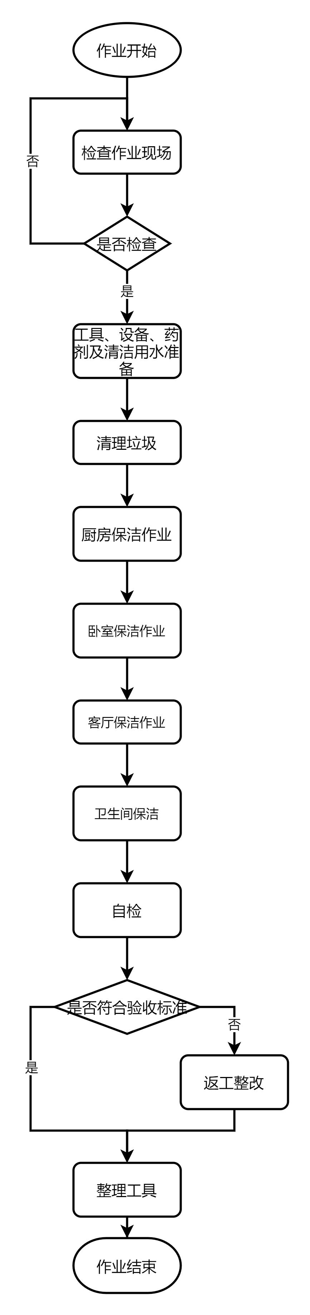
图5.3.1开荒保洁作业流程图

2 应按照从左至右、从上到下、从里至外的清扫顺序原则进行各区域保洁；
3 应对住宅内整体空间进行巡查，找出重点保洁对象；
4 应对重点区域先进行特殊的必要处理；
5 应将家具、家用电器、饰品的保护膜进行撕除；
6 应使用吸尘器进行全屋吸尘；
7 吸尘器软管不应有弯瘪状态且应与接口正常连接；
8 宜选用品质高、专用的除胶剂，去除装修后住宅残留的胶渍；
9 除胶应采用浸泡法和擦拭法，根据除胶剂所需浸泡时间浸泡，再使用软毛刷和棉布将粘胶剥离去除。
5.3.2 深度保洁应符合下列规定：
1 深度保洁作业流程应按图5.3.2执行：
图5.3.2深度保洁作业流程图
2 应按照从左至右、从上到下、从里至外的清扫顺序原则进行各区域保洁；
3 宜选用高品质、专用的除油剂、洁厕剂、全能水；
4 应按照正确比例将除油剂与水进行稀释，喷淋至被清洁对象表面，静置5分钟后，配合使用毛巾、百洁布进行擦拭；
5 宜使用蒸汽清洗机对住宅内重油污、重污垢的物品及部位进行清洗；
6 应按照蒸汽清洗机的正确使用方法进行操作；
7 应对被清洗物品及部位进行高温消毒；
8 应注意物品摆放及归类整理；
9 应注重细节清洗，如卫生间地漏清洗、橱柜底部、冰箱底部等；
10 应对被清洗物品及部位进行及时收干。
5.3.3 日常保洁应符合下列规定：
1 日常保洁作业流程应按图5.3.3执行：
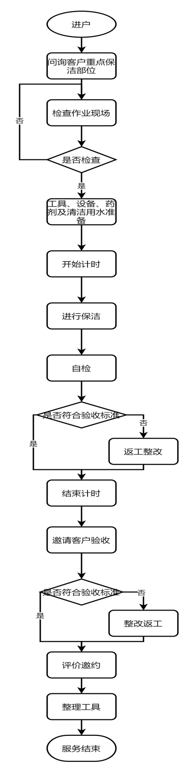
图5.3.3日常保洁作业流程图
2 应在规定时间内完成保洁服务，不得故意拖延作业时间；
3 作业过程中，挪移客户家中物品时，应得到客户允许，挪移时应轻拿轻放，避免造成物品损坏；
4 作业过程中应保持安静，不得与客户随意攀谈、询问客户隐私；
5 应主动问询客户需重点保洁的部位，服务结束前应主动邀请客户进行验收。
5.3.4 周期性保洁应符合下列规定：
1 周期性保洁作业流程应按图5.3.4执行：
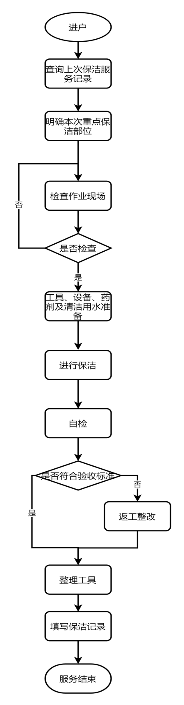
图5.3.4周期性保洁作业流程图
2 应建立周期性保洁客户档案，为客户提供保洁记录卡，记录卡填满后应及时更换；
3 客户在家时应主动问询客户需重点保洁部位，并主动邀请客户进行验收；
4 应合理分配作业时间，明确重点保洁部位，重点清洁。
5 作业完成后应填写保洁记录卡。
5.3.5 退租保洁应符合下列规定：
1 退租保洁的作业应符合本规程5.3.2的规定；
2 退租保洁作业中，若遇客户遗留物品，应立即联系客户或向上级汇报，明确物品处置。

5.4 专项保洁服务要求
5.4.1 玻璃清洁应符合下列应符合下列规定：
1 玻璃清洁作业流程应按图5.4.1执行：
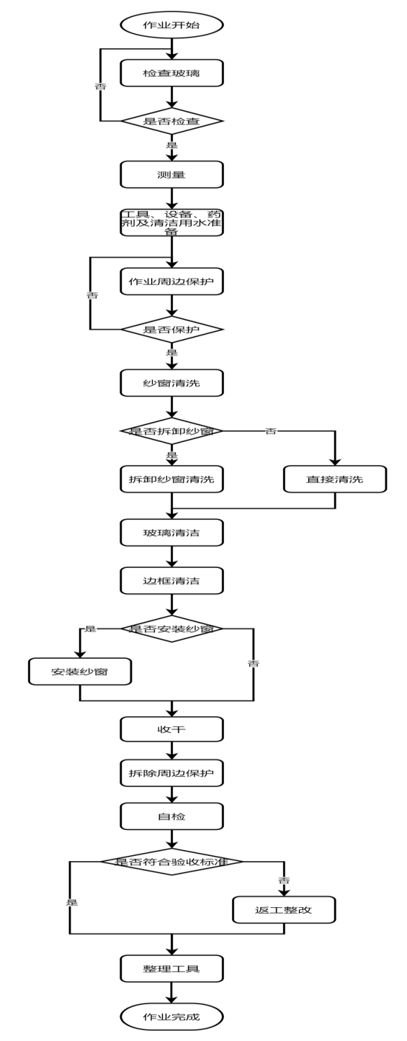
图5.4.1玻璃清洁作业流程图

2 应根据被清洁对象选择相应的工具及擦拭方法，擦拭方法宜选用刮擦法或双面吸擦法；
3 宜选用品质高、专用的玻璃清洗液；
4 应将玻璃清洗液稀释后使用，大面积清洗宜按1：30稀释，局部清洗宜按1：10稀释；
5 应按照双面吸正确使用方法进行操作；
6 应使用保护膜或防护布对被清洁对象周围进行保护，包括地面、台面、周边无法挪移的家具饰品，应避免二次污染；
7 应将被清洁对象周边可移动的物品，挪移至指定位置，清洁后复位；
8 宜使用云石铲刀对窗槽、门槽的顽固污渍进行清理，应避免损坏；
9 宜使用吸尘器将窗槽内污物吸出；
10 宜使用湿毛巾从左至右擦拭窗槽，擦拭后使用干毛巾进行收干；
11 应采用弓型的擦拭顺序进行玻璃清洁；
12 应减少收干时间，应避免玻璃上遗留水渍。
5.4.2 除霉保洁应符合下列规定：
1 除霉保洁作业流程应按图5.4.2执行
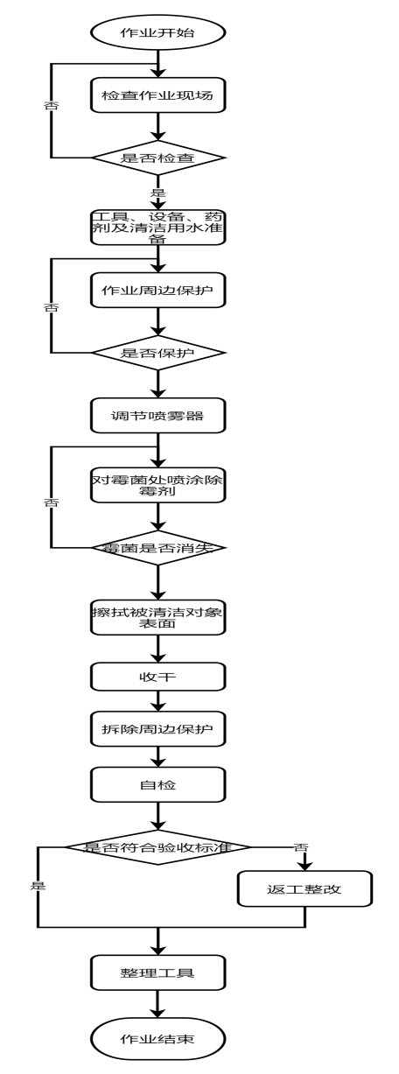
图5.4.2除霉保洁作业流程图
2 宜将喷雾器调节为最细流量，雾状最佳；
3 应将除霉剂在霉菌处喷涂均匀，全部湿润为止，不得过多流淌；
4 不得将除霉剂稀释使用；
5 宜选用具有生物酶成分的除霉剂；
6 作业前，应在被清洁对象不明显处对除霉剂进行小样测试，避免造成褪色或二次污染；
7 宜使用干毛巾或刮板对较厚的霉菌先进行清理，再使用除霉剂进行除霉；
8 霉菌较厚的地方应增加除霉剂喷涂频次，直至霉菌消失为止；
9 除霉结束后应立即使用干毛巾收干。
5.4.3 消毒保洁应符合下列规定：
1 消毒保洁作业流程应按图5.4.3执行：
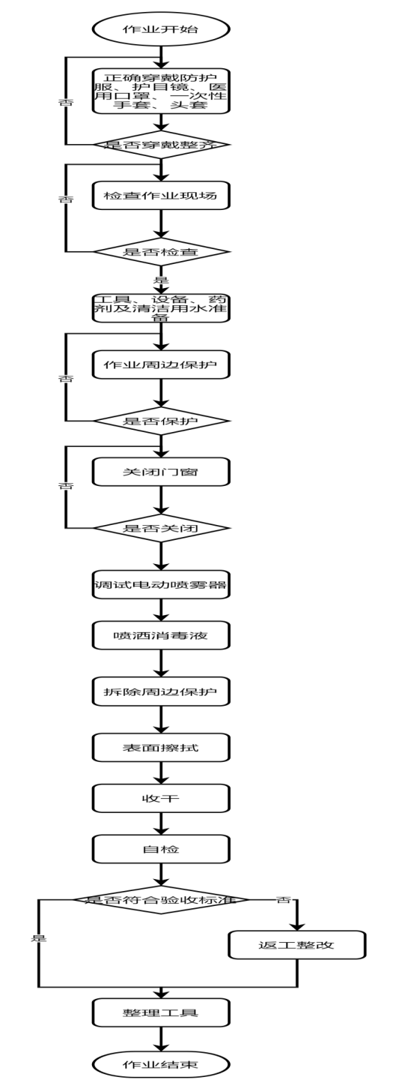
图5.4.3消毒保洁作业流程图
2 宜选用高品质、专业的消毒药剂；
3 消毒药剂宜现配现用；
4 宜选用专用的、便携式的超低容量电动喷雾器；
5 应按照超低容量电动喷雾器的正确使用方法进行操作；
6 装有药剂的超低容量电动喷雾器应拧紧药箱盖，不得倾倒；
7 不得将易燃易爆、高挥发性、强腐蚀性的药液加入超低容量电动喷雾器，避免造成危险；
8 应使用一次性防护膜将住宅内家具、家电等设施进行保护；
9 作业全程应正确穿戴防护服、护目镜、医用口罩、一次性手套、头套；
10 作业过程中，不得使用超低容量电动喷雾器直接对人体、家具、家电进行喷雾消毒；
11 作业过程中，除现场工作人员，应撤离其他无关人员；
12 应保证充足的消毒作业时间，作业时间应在1-2小时内；
13 消毒作业结束后，应开窗通风，保证室内空气畅通。
5.4.4 除螨保洁应符合下列规定：
1 除螨保洁作业流程应按图5.4.4执行：
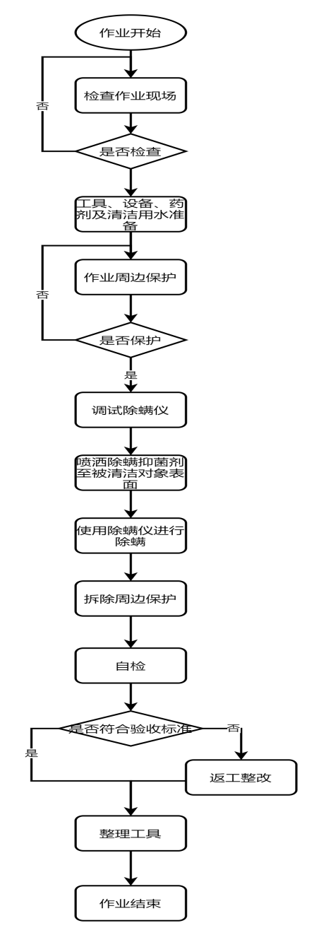
图5.4.4除螨保洁作业流程图
2 宜选用高品质、专业的除螨抑菌剂；
3 宜选用具有拍打、吸尘、紫外线杀菌的高品质、专业的除螨仪；
4 使用除螨仪时，应将除螨仪所用的吸头进行消毒清洗；
5 使用除螨仪作业时，应有顺序的在被清洁物体表面推拉、拍打。
5.4.5 地板打蜡应符合下列规定:
1 地板打蜡作业流程应按图5.4.5执行：
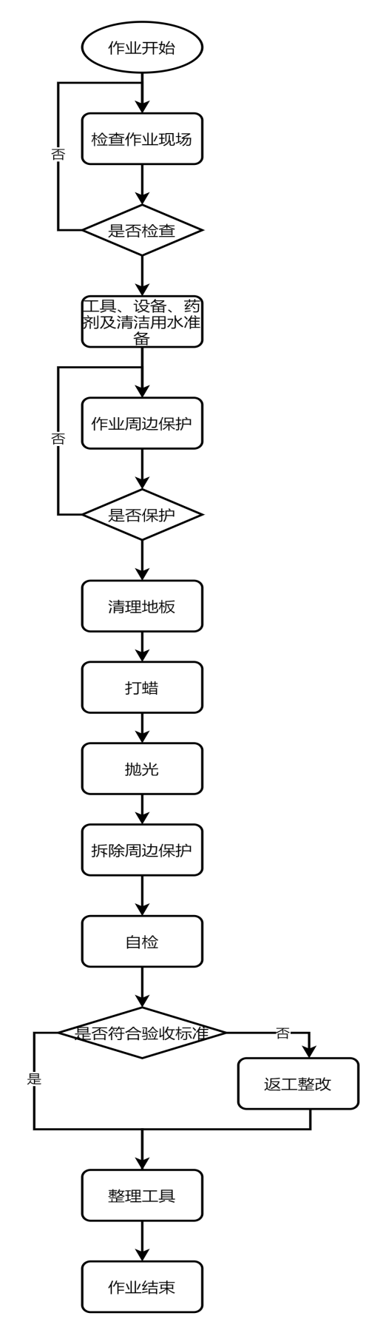
图5.4.5地板打蜡作业流程图
2 应使用保护膜或防护布对作业周围进行保护，包括地面、台面、踢脚线、周边无法挪移的家具饰品，避免蜡液造成的二次污染；
3 宜选用云石铲刀对地板上顽固污渍进行清理；
4 宜选用高品质、专用的地板清洁剂或中性的全能清洗剂对地板进行清洗；
5 清洗地板时应按地板纹路清洗，清洗后应立即收干；
6 应根据地板的材质选用高品质、专业的蜡剂；
7 作业过程中，应先将作业区域边缘打蜡，并留出出口，再对中间区域进行打蜡；
8 宜选用8字拖地法进行地板打蜡；
9 地板打蜡薄厚要均匀，不得遗漏；
10 地板打蜡应打4次蜡，每次必须等蜡干透后再打，避免表面脱层起皮等现象发生；
11 应使用专业的高速抛光机，在蜡干透后进行抛光；
12 抛光过程中，应按顺序进行抛光，不得遗漏；
13 应使用尘推在抛光结束后清理表面蜡末。

5.5 验收与交付
5.5.1 保洁验收应符合下列规定：
1 基础类保洁验收应符合表5.5.1基础类保洁验收：
表5.5.1基础类保洁验收
验收部位及物品 | 合格标准
顶部、墙面、地面、踢脚线及死角 | 无灰尘、无水印、无污渍、无油渍、无杂物、擦拭干净
窗户、门 | 玻璃、窗槽、窗框、纱窗、门框、门槽、门窗把手，表面光亮、无水印、无灰尘、无油渍、无胶渍、无残渣
橱柜 | 内部、外部、顶部、底部、把手，无油渍、无水印、无残渣、无胶渍
台面 | 表面光亮、无灰尘、无水印、无油渍、无胶渍
五金 | 表面光亮、无污渍、无油渍、无灰尘、无水印
垃圾桶 | 垃圾桶内外侧及周边干净
开关面板 | 无灰尘、无水印、无油渍、无残渣、无胶渍
微波炉 | 无灰尘、无水印、无油渍
冰箱、抽油烟机、灶具 | 正侧面、顶部、底部、内侧，无灰尘、无油渍、无水印 、油烟机油盒干净
坐便器 | 光亮、无污渍、无水印、无胶渍
热水器 | 无灰尘、无污渍、无水印、无油渍
洗衣机 | 无灰尘、无水印、无污渍、过滤网干净
镜面 | 表面光亮、无水印、无污渍、无胶渍
淋浴房 | 内外侧表面光亮、无水印、无污渍、无胶渍
洗手池 | 内外侧、周围，表面光亮、无水印、无污渍、无胶渍
桌子 | 桌面、桌腿、置物架，抽屉，无胶渍，无污渍、无水印、无灰尘
床 | 床面、床架，无灰尘、无水印、无胶渍、无垃圾
空调、电视 | 表面光亮、无灰尘、无水印
灯 | 灯罩、灯内部，无灰尘

2 专项保洁验收标准：
表5.5.1验收标准
除螨保洁 | 将吸出的螨虫、灰尘等呈可视化效果给客户观看，提供服务的区域及范围，干净、无灰尘
玻璃清洁 | 玻璃、纱窗、窗槽、窗框、把手，无污渍、无灰尘、无水印、表面光亮平滑、周边干净整洁
除霉保洁 | 被清洁对象恢复本色，无污渍、无灰尘、表面光亮
消毒保洁 | 消毒均匀、空气中有淡淡的消毒液气味，提供服务的区域及范围，干净、无灰尘
地板打蜡 | 地板边角与中央一致，表面光亮、无灰尘、无污渍、无脚印、无划痕、无蜡末
5.5.2 交付应符合下列规定：
1 应遵循物品复位原则；
2 不得损坏客户家中物品；
3 保洁员应佩戴白色手套对保洁服务完成的区域进行自检；
4 保洁服务完成后应填写验收单并交予客户签字验收；
5 保洁服务开始、结束应分别对指定区域进行拍照留底；
6 应确定水、电、燃气开关处于关闭状态，应避免发生危险；
7 保洁员退出客户家前，应检查自身物品是否齐全，应避免遗留至客户家中，造成二次打扰；
8 应将客户家中垃圾全部带走，并妥善处理；
9 退出客户家中后，应确保客户家外门于关闭状态；
10 交付应符合双方合约约定的内容。

6 人员行为规范要求

6.1 基本规范
6.1.1 保洁员应具有良好的仪容仪表，仪容仪表应符合下列要求：
1 应保持面部洁净、口腔卫生；
2 应保持头发干净，长短适宜，发型符合岗位要求；
3 应保持手部清洁，勤修剪指甲，指甲长短适宜，不得涂有色指甲油；
4 女保洁员工作中宜着淡妆，不得浓妆艳抹；
5 女保洁员工作中应用黑色发套、发夹、发带将头发束住，不得披肩散发；
6 男保洁员不得留长发、胡须；
7 应统一着装，工装干净整洁、外观平整，并按要求正确穿戴；
8 应正确佩戴工牌、胸卡；
9 不得佩戴夸张饰品，佩戴饰品，应符合岗位要求；
6.1.2 保洁员应保持仪态大方，举止优雅得体，仪态应符合下列要求：
1 站立时，应头正肩平，身体立直，应根据不同站姿调整手位和脚位；
2 入座应轻稳，上身自然挺直，头正肩平，手位、脚位摆放合理；
3 下蹲时，应并拢双腿，与客人侧身相向，应合理使用不同蹲姿；
4 应行走平稳，步位准确，步幅适度，步速均匀，步伐从容；
5 应合理使用注视礼和微笑礼，与客人交流时，宜正视对方，目光柔和，表情自然，笑容真挚。
【条文说明】保洁员仪容仪表、仪态的规范要求，参考了现行行业标准《饭店服务礼仪规范》SB/T 10476-2008第4.1.1～4.1.2条，保洁员应拥有良好的仪容仪表、仪态大方、举止优雅。

6.2 常规礼仪
6.2.1 保洁员敲门礼仪应符合下列要求：
1 敲门时，应先按门铃，每次间隔时间为5秒钟，共按三次；
2 无门铃时，应轻轻敲门，食指向内侧弯曲，每次间隔时间为5秒钟，共敲三次；
3 敲门时，不得用力拍打房门；
4 敲门时，不得大喊大叫；
5 等待客户时，应自然站立，正身面对房门，眼睛平视前方。
6.2.2 保洁员进门礼仪应符合下列要求：
1 应主动向客户问好，并自我介绍；
2 面对客户时，应目视对方，面带微笑，手位摆放得体；
3 不得东张希望，上下打量，评价客户家中情况；
4 进门时应穿戴鞋套。
6.2.3 保洁员递送物品礼仪应符合下列要求：
1 递送物品时，应轻拿轻放，并双手送上；
2 递送物品时，不得随意丢掷；
3 递送带尖、带刃物品时，尖、刃端不应朝向客户；
4 递送名片时，应将名片的看面朝向客户，用双手直接递送到客户手中；
5 需客户签字时，应主动把笔套打开，用左手的拇指、食指和中指轻握笔杆，递笔时笔尖不得朝向客户；
6 递送物品时，应正确使用肢体语言及礼貌用语。
6.2.4 保洁员接收物品礼仪应符合下列要求：
1 应双手接物，点头示意并礼貌道谢；
2 收受名片时，应双手捧收、认真阅读、礼貌存放。
6.2.5 保洁员作业过程中礼仪应符合下列要求：
1 应注意查看周边环境，避免因视野不佳，撞到客户或他人；
2 应主动避让客户，避免工具伤到客户，清洁药剂或水溅到客户身上；
3 遇客户需使用厨房、卫生间或其它区域时，应立即退出，到其它区域作业，不得站在门口等待，避免客户产生被催促感；
4 遇到客户可能需要帮助的情况，应主动询问客户，若客户需要帮助，应立即停止作业，先帮助客户解决问题；
5 客户接打电话或进行私人谈话时，应自行回避，保持安静；
6 不得大声喧哗、制造噪音，应将手机调成静音，非特殊情况下不得接打电话；
7 不得在客户家中吸烟、进食、吐痰、随意丢掷物品；
8 不得与客户发生争执、吵架，遇到问题应立即向上级汇报；
9 客户赠予礼物时应委婉拒绝，若客户执意赠予，应双手接收，并给予诚挚的道谢。

6.3 文明用语规范
6.3.1 保洁员应遵守公认的语言规范，针对不同的服务对象使用不同的服务语言，服务用语应符合特定的语言环境。
6.3.2 保洁员为客人服务时应使用规范的服务用语，称谓恰当，用词准确，语意明确，口齿清楚，语气亲切，语调柔和。
6.3.3 保洁员基础用语规范应包括下列内容：
1 称呼客户时，应对男性统称为“先生”，女性统称为“女士”；
2 问候客户时，应使用“您好”“上午好”、“下午好”、“先生好”、“女士好”；
3 致谢客户时，应使用“谢谢您”“十分感谢”、“非常感谢”；
4 征询客户时，应使用“您好，请问需要帮忙么”、“抱歉，打扰您一下”；
5 应答客户时，应使用“是的”、“好的”；
6 推脱客户时，应使用“十分抱歉，我无法做到”“非常抱歉，我无法满足您的这种需求”、“对不起，公司有明确规定，我不能这样做”；
7 客户提出致谢时，应使用“这是我应该做的”、“请不要客气”；
8 告别客户时，应使用“先生，再见”、“女士，再见”、“祝您生活愉快，期待下次为您服务”。
6.3.4 保洁同客户预约时应符合下列要求：
1 应语速适中，吐字清晰流利，重点对保洁服务时间、保洁类型、服务地址问询清楚，避免出现遗漏，宜进行电话录音。
2 保洁员同客户预约时话术应包括下列内容：
1） 应确定客户性别、姓氏，“您好，请问您是xx先生/女士么？”；
2） 应表明自身身份，“您好先生/女士，我是xx公司的保洁员。”；
3） 应确定保洁服务时间、保洁类型，“xx先生/女士，我接到了您的保洁服务订单，保洁日期为xx月xx日xx时的xx保洁订单，请问您在保洁服务时间或保洁类型上有什么变化么？”；
4） 应确定服务地址，“xx先生/女士，我再跟您核对一下地址，请问地址是位于在xx区xx单元xx室对吧?”；
5） 结束通话时，应说“好的，xx先生/女士，我会准时上门为您服务，感谢您的聆听，请您先行挂断，再见。”
6.3.5 保洁员同客户评价邀约时应符合下列要求：
1 保洁员同客户评价邀约时话术应包括下列内容：
- 应邀请客户验收，“xx先生/女士您好，本次保洁服务已完成，请您对本次服务验收，验收中，如您有不满意的地方，请您指出，我会立即整改返工。”；
- 验收完成，应进行评价邀约“xx先生/女士，若您觉得满意的话，麻烦您在我的服务评价里给一份五星好评，这对我也是一种鼓励以及您对我工作成果的认可。”；
- 客户给予好评后，应感谢客户“感谢您对我的服务评价，祝您生活愉快，期待下次为您服务。”
2 客户指出问题后，不要解释或者掩饰，应立即抱歉道“很抱歉，xx先生/女士，这部分是由我的疏忽造成的遗漏，感谢您的指出，我立即返工整改，请您稍等一下，我处理后您再行验收，谢谢。”；
3 客户不愿意给予好评时，不得纠缠客户进行好评索取，避免造成客户的反感；
4 评价邀约时不得使用“您看我工作也不容易”，“您要是不给我好评，公司那边我也无法交待。”“您看您就是顺手的事情。”，避免造成客户反感。
6.3.6 保洁员同客户沟通时，应停止作业，注意力集中，保持耐心，认真应答，不得使用蔑视或烦躁的用语，如“不是告诉你了吗？”、“怎么还不明白？”
6.3.7 保洁员面对客户提问无法给予答案时，不宜直接使用否定用语，如“不知道”、“不了解”等，应回答“对不起，关于这个问题我无法回答您，给您带来的不便表示歉意。”等。
6.3.8 同客户沟通时，应以客户为主，交谈中不得涉及客户隐私的话题，如年龄、婚姻、收入等。

7 作业安全要求

7.1 一般规定
7.1.1 服务机构及保洁员应遵守国家现行各项安全法律、法规中有关作业安全的规定。
7.1.2 服务机构关于作业安全应符合下列要求：
1 应定期组织保洁员参加作业安全培训及考核，做好安全预防工作；
2 应制定、颁发服务现场各项安全责任制和作业安全管理制度；
3 应将“安全第一”的意识贯彻于服务机构经营工作的全过程中；
4 应主动接受国家及行业的安全监督管理；
5 应为保洁员提供正规的、高品质的劳动保护用品。
7.1.3 保洁员关于作业安全应符合下列要求：
1 应严格按照正确的作业流程作业，确保安全；
2 应严格按照正确的操作方式使用工具、设备及药剂；
3 应参加作业安全培训及相关考核；
4 应始终遵守安全第一的服务原则；
5 应主动学习安全防护知识，提高个人安全防范意识。

7.2 安全防火
7.2.1 保洁员应掌握正确的安全防火常识，提高安全防火意识，保障客户及自身人身、财产安全。
7.2.2 保洁员作业中安全防火应符合下列要求：
1 不得使用易燃、易爆、高挥发性性的清洁药剂；
2 不得在客户家中使用明火；
3 不得使用老化的插座、插排，并应提醒客户及时检查更换；
4 客户正使用明火时，应暂时远离，待使用结束后再进行保洁；
6 不得在客户家中对电瓶车、电瓶进行充电，应在室外指定位置充电；
7 清洗灶具、燃气设备时，应避免误开阀门，作业结束后应确保阀门处于关闭状态；
8 不得将作业中的垃圾、杂物堆放在走廊、楼梯口、消防通道处，应保持通道畅通；
10 发现客户家中煤气泄露时，应速关阀门，打开门窗，不得触动电器开关盒使用明火，应立即通知客户及专业维修人员来处理；
7.2.3 保洁员发现火灾时正确做法应符合下列要求：
1 应立即拨打火警电话119，报警时应说明详细地址、起火部位、着火物质、火势大小、报警人姓名及电话号码；
2 在无人身危险的情况下，应使用灭火器、消防栓阻止火势蔓延。
3 火灾威胁人身安全时，应按照正确的火灾逃生自救常识，立即逃离火灾现场。

7.3 安全用电
7.3.1 保洁员应提高安全用电意识和觉悟，坚持“安全第一，预防为主”的思想，确保生命和财产安全。
7.3.2 保洁员作业中安全用电应符合下列要求：
1 清洁通电物品时，应切断电源再进行清洁，不得使用湿手切断电源；
2 清洁通电物品时，应使用干毛巾进行擦拭，若需使用湿毛巾擦拭，擦拭后应立即收干；
3 使用用电设备时，应检查电源线是否破损，发现破损不得使用，避免漏电；
4 不得将用电设备、设备电源线浸泡在水中，避免短路或漏电；
5 使用用电设备时不得超负荷运行，不得私自拉线；
6 用电设备因停电或故障等情况而停止运行时，应及时切断电源，再查明原因、排除故障，并确认恢复正常后才能重新接通电源；
7 插拔插头时，应保证用电设备或装置处于非工作状态，同时人体不得触及插头的导电极，并避免对电源线施加外力；
8 可移动用电设备，移动时，应防止电源线拉断或损坏，固定使用的用电设备，应在断电状态移动；
9 使用用电设备时，不得靠近易燃易爆物品，远离可燃气体和粉尘；
10 不得私自拆卸用电设备，应由专业人员进行处理。
【条文说明】本条款参考、引用了《用电安全导则》GB/T 13869-2017第5章，用电产品的安装与使用，而在此基础上，结合保洁服务特点对作业中安全用电进行要求。
7.3.3 保洁员发现漏电，人员触电时应按下列步骤操作：
1 应立即切断电源；
2 应立即使用干燥的木质或其他绝缘物品将触电人员从有关设备移开，不得直接用手移动触电人员；
3 将触电人员脱离电源后，应立即报警并拨打急救中心，并对触电人员立即进行心肺复苏，等待专业医护人员进行处理。

7.4 安全防护
7.4.1 保洁员作业中使用清洁药剂时安全防护应符合下列要求：
1 应选用符合国家标准、高品质、正规的清洁药剂，不得使用有毒有害的清洁药剂；
2 不得将84消毒剂与洁厕灵混合使用；
3 不得将84消毒剂与洗涤液混合使用；
4 应将各类清洁药剂进行明显标识，避免误用，清洁药剂不得直接对人喷洒；
5 使用清洁药剂时应正确佩戴口罩；
6 应正确穿戴工服，佩戴手套，避免清洁药剂与皮肤直接接触；
7 对高处部位喷洒药剂时，不得仰面喷洒，避免药剂溅射到面部、眼球而造成的危害，宜正确佩戴护目镜；
7.4.2 保洁员作业中自身安全防护应符合下列要求：
1 保洁员高处保洁作业时，宜使用伸缩杆进行清洁，若需要使用梯子或站在高处时应正确佩戴安全绳、安全带，下方应有他人进行相应保护；
2 保洁员摔伤后，不得随意移动，应立即检查摔伤部位，应根据伤势情况选择送至医院或拨打急救中心电话进行救治；
3 保洁员作业中应避免扭伤，发生扭伤时，不得随意扭动、揉搓，应立即用冷毛巾或冰块敷至患处，24小时候改为热敷，若情况严重，应立即送至医院就诊；
4 保洁员应正确使用工具，正确穿戴劳动保护用品，避免割伤、擦伤；发生割伤、擦伤时应立即用生理盐水或医用酒精清理伤口，再用消毒纱布或创可贴包扎伤口，若无法自行处理，应立即前往医院救治；

附录A 清洁工具、设备及药剂

A.1 清洁工具
名称 | 构造 | 用途
玻璃刮 | 由刮水器架、橡胶皮条和手柄组成 | 用于玻璃、镜面及光滑平面等部位的清洁
涂水器 | 由涂水器架、涂水器套组成 | 适用于玻璃、镜面及光滑平面的清洁
伸缩杆 | 由不锈钢、铝合金管或碳纤维等材料制成，有两节、三节或更多节之分 | 配合涂水器、玻璃刮等工具一起使用，主要用于清洁高位玻璃、瓷砖等材质的表面
云石铲刀 | 由刀排架、刀片组成 | 用于铲除附着在玻璃表面的顽固污垢
双面玻璃刮 | 由白洁棉、固定卡扣、防夹手立柱、内置强磁、橡胶条组成、手绳 | 用于玻璃的内外侧双面清洁
拖把 | 由拖布头、拖布夹和长杆组成 | 用于地面清洁和地面打蜡使用
扫帚 | 由芦苇、动物毛或塑料合成丝扎成 | 用于清扫垃圾、杂物
簸箕 | 由木长柄与簸箕两部分组成，由铁钉或木螺钉连接 | 一般用于在清扫地面时盛装各种尘土、垃圾
清洁桶 | 由桶体和提梁组成 | 盛装清洁用水
喷壶 | 由盛料瓶、加压器、喷嘴组成 | 用来分装各种清洁剂
百洁布 | 由尼龙、涤纶、金刚砂、粘合胶组成 | 广泛用于地面、金属打磨抛光及日常洗涤
垃圾袋 | 主要原料为聚乙烯 | 主要用于盛放固体垃圾
超细纤维毛巾 | 由涤纶和锦纶复合而成，具有去污、杀菌、清洁的效果 | 用于设施表面擦拭灰尘，还可用于设备表面的抛光、玻璃局部擦拭等各种功能擦拭
收纳箱 | 塑料制品，包括提梁、桶身 | 在清洁保养工作中，用来放置多种清洁剂和小工具
板刷 | 由刷毛、托柄和手把组成 | 用于清洗地面、窗槽上的顽渍
工作服 | 布料 | 为工作需要而特制的服装。工作服分为中式、夹克、POLO衫，是公司形象和专业的体现，面料要求具有防污、快干、防皱等功能
劳动防护用品 | 包括头花、帽、鞋套、眼镜、口罩、耳塞、手套等 | 在劳动过程中，消除或减少对人身健康安全的危害，防止事故和职业病的发生

A.2 清洁设备
名称 | 构造 | 用途
蒸汽清洗机 | 由安全闸门、安全锁、集成式漏斗、手持喷嘴纤维套布、手持喷嘴、细节喷嘴、强力喷嘴、圆刷、量杯组成 | 蒸气清洗机利用高温、高压蒸汽，来清洁家具，瓷砖，炉灶，排油烟机，的顽固污渍，石灰残渣，油脂残留物。对物体进行表面杀菌，清除微尘和细菌，环保卫生。可防止过敏，无需化学试剂
吸水吸尘器 | 由干的、湿的地板喷嘴、不锈钢容器、抽吸软管组成 | 吸尘、吸水。针对窗槽、踢脚线缝隙、床头、柜子内部等死角灰尘清除有显著效果
除螨仪 | 由壳体、超声波发射器、紫外线发生器、负离子发生器构成 | 采用拍打、吸尘、紫外线或热风等功能进行除螨杀菌，并把螨虫和过敏源吸出、清洁处理，有可视化洁净效果
电动喷雾器 | 由贮液桶经滤网、联接头、抽吸器(小型电动泵)、连接管、喷管、喷头依次联接连通构成 | 用于杀虫、杀菌、消毒
超低容量电动喷雾器 | 由可调无碳刷发动机、可锁定药箱、防水水泵箱，可调节喷头、累计时间器组成 | 用于杀虫、杀菌、消毒，穿透性强，可自由弥漫、扩散，停留时间长，无死角
抛光机 | 由旋转手柄、抛光垫、百洁垫、配重铁、针盘、驱动器以及驱动轮等构成 | 用于地面和蜡面的抛光
单擦机 | 由针盘、洗涤刷、电子打泡箱/水箱、电动机、手柄等组件组成 | 清洗各种地面、处理石材结晶、低速打磨、地毯的干泡、地毯布垫清洗
三合一地毯清洗机 | 由车轮、手柄、开关阀、清水箱、污水箱、毛刷、滚刷、喷水电动机、滚刷电动机、吸水电动机、吸水装置以及各种喷嘴（耙头）等配件组成 | 对地毯进行彻底清洗和养护清洗, 干燥速度快,地毯残留物少。对高档地毯可进行喷雾喷抽式养护清洗,还可减少在地毯清洗中清洁剂和污垢的残留,同时可有效避免地毯因污渍污垢过多、清洁剂沉积过多、长期潮湿不干等原因造成的腐烂、霉烂、损坏等情况
地毯干洗机 | 有电动机、手柄、污物收纳盒以及高效吸刷组件等构成 | 适合各种地毯干洗，洗完10分钟内速干，能大大减少因潮湿而导致的绒毛、化纤等毯面的霉变损害

A.3 清洁药剂
名称 | 成分 | 用途
洁厕剂 | 酸性洁厕剂主要成分是盐酸或草酸，还有表面活性剂、香精、缓蚀剂等 | 能迅速有效分解厕盆内的顽固污垢，无须费力擦洗；具有杀菌功效，能杀灭厕盆内隐藏的细菌
全能清洁剂 | 一般含有多种表面活性剂、乳化剂、渗透剂，分为酸性全能清洁剂与碱性全能清洁剂 | 用于清洗家具和洁净物体表面，能迅速取出物件表面的污垢，对汗斑、茶垢、机械油污有特效，是一种多功能、高效环保、可降解的清洁剂
玻璃清洁剂 | 主要成分是表面活性剂，略带碱性或中性。含有氨水及去油污溶剂 | 主要用于清洗玻璃表面的油污，在家庭生活及工业生产的清洗中具有广泛的用途
消毒液 | 主要成分为次氯酸钠，有效氯含量为5.5%～6.5% | 现在被广泛用于宾馆、医院、食品加工行业、家庭等的卫生消毒
除油剂 | 由多种表面活性剂及助洗剂等配制而成 | 用于恢复基质表面的洁净度及保持基质表面的完整性。可去除各种物质表面的润滑油脂、碳剂、霉斑等
除胶剂 | 主要成分是石油醚、二甲醚、聚乙二醇单丁醚、丙烷、丁烷、聚二甲基硅氧烷 | 可除去有机胶、玻璃胶、双面胶、不干胶、吸塑胶、软胶、丙烯酸树脂胶、环氧树脂胶、聚氨酯胶等，适用于金属表面、塑料、大理石、花岗石、陶瓷、不锈钢表面、玻璃表面等清洗和光亮，可以高效清除其表面的松香焊药、吸塑胶以及墙上粘贴的胶纸
除霉剂 | 主要成分是杀菌剂、分解剂、氧化剂 、除味剂等，含天然柠檬成分，不含甲醛等有毒物质。 | 用于白灰墙、乳胶漆面、砖、石、水泥等各类物体表面生成的各类霉菌繁殖体、病毒乃至细菌芽孢彻底杀灭并迅速分解
杀虫剂 | 主要以拟除虫菊酯并辅以其他杀虫剂混配而成 | 滞留喷洒于害虫隐蔽处，害虫经常出没及害虫喜栖息于聚集的地方
石材防护剂 | 由溶质（有效成分）、溶剂（稀释剂）和少量添加剂组成，分为防水性和防污性两大类 | 用于石材防护。通过刷、喷、涂、滚、淋和浸泡等方法,使石材防护剂均匀分布在石材表面或渗透到石材内部,从而形成一种保护,使石材具有防水、防污、耐酸碱、抗老化、抗冻融、抗生物侵蚀等功能,达到提高石材使用寿命和装饰性能的效果
高泡地毯清洗剂 | 含有多种表面活性剂 | 在地毯除尘后，配合地毯清洗机，用于清洗地毯、织物等。含有多种表面活性剂，可从绝大数天然纤维或合成纤维中快速去除脂肪、油脂或其他污物
低泡地毯清洗剂 | 含有多种表面活性剂 | 适用于清洗地毯、窗帘、室内装潢，可从绝大数天然纤维或合成现为中快速去除脂肪、油脂或其他污物
木质地板清洗剂 | 由多种乳化剂、除油助剂加工而成 | 用于对木质地板表面油污、污渍的清洗
硬质地板清洗剂 | 由多种表面活性剂、助剂组成 | 用于硬质地板的清洗

附录B 职业培训范例
专业种类 | 职业等级 | 岗位 | 培训内容-理论知识 | 培训内容-实操模拟
基础性保洁员 | 初级（5级） | 长租公寓双周保洁员、小时工、企业保洁员 | 《初级服务礼仪》  《工具及药剂的基础认知》  《保洁技术基础知识》  《话术及沟通技巧》  《职业健康与安全》 | 常用系统培训学习、七大区域服务流程与标准
 | 中级（4级） | 开荒、深度、退租保洁员 | 《中级服务礼仪》  《工具及药剂的深化认知》  《保洁技术中级知识》 | 常用系统培训学习、开荒保洁实操模拟、深度保洁实操模拟、小家电简易清洗、衣物洗涤熨烫
 | 高级（三级） | 别墅保洁、豪宅保洁、涉外保洁员 | 《高级服务礼仪》  《工具及药剂的深化认知》  《保洁技术高级知识》  《急救知识》 | 常用系统培训学习、七大区域服务流程与标准深化学习、皮革养护、石材养护、金属保养
专项保洁员 | 初级（5级） | 玻璃清洁、除螨、除霉保洁员 | 《初级服务礼仪》  《工具及药剂的基础认知》  《保洁技术基础知识》  《话术及沟通技巧》  《职业健康与安全》 | 常用系统培训学习、玻璃清洁、除螨保洁、除霉保洁实操模拟
 | 中级（4级） | 地板打蜡、地毯清洗 | 《中级服务礼仪》  《工具及药剂的深化认知》  《保洁技术中级知识》 | 常用系统培训学习、地板打蜡、地毯清洗实操模拟
 | 高级3级） | 消毒保洁员 | 《高级服务礼仪》  《工具及药剂的深化认知》  《保洁技术高级知识》  《急救知识》 | 常用系统培训学习、消毒保洁实操模拟
室内清洁培训师 | 初级（5级） | 初级培训讲师 | 《课件的制作与应用》  《培训的技巧与应用》  《语言的技巧与应用》  《自我能力培养I》 | 保洁基础技能操作、课件制作、培训演讲、自我能力展示
 | 中级（4级） | 中级培训讲师、培训主管 | 《课件的制作与应用》  《培训的技巧与应用》  《语言的技巧与应用》  《自我能力培养II》  《项目培训管理I》 | 保洁基础技能操作、课件制作、培训演讲、培训体系制作、自我能力展示
 | 高级（3级） | 高级培训讲师、培训主管、行业相关管理岗位 | 《课件的制作与应用》  《培训的技巧与应用》  《语言的技巧与应用》  《自我能力培养III》  《项目培训管理II》 | 保洁基础技能操作、课件制作、培训演讲、培训体系制作、自我能力展示

本标准用词说明
1. 为便于在执行本标准条文时区别对待，对要求严格程度不同的用词说明如下：
1）表示严格，在正常情况下均应这样做的：
正面词采用"应"，反面词采用"不应"或"不得"；
2）表示允许稍有选择，在条件允可时首先应这样做的：
正面词采用"宜"、反面词采用"不宜"；
3）表示有选择，在一定条件下可以这样做的、采用"可"。
2. 条文中指明应按其他有关标准执行的写法为∶"应符合……的规定"或"应按……执行"。

引用标准名录

1.《社区服务指南 第8部分：家政服务》GB/T 20647.8-2006
2.《家用和类似用途真空吸尘器》QB/T 1562
3.《静电喷雾器 技术要求》GB/T 33006
4.《电动气力超低量喷雾器》JB/T 10752
5.《家用和类似用途地板抛光机性能测试方法》GB/T 23136
6.《厨房油污清洁剂》GB/T 35833
7.《卫生洁具清洗剂》GB/T 21241
8.《玻璃清洗剂》QB/T 4086
9.《地毯清洗剂》QB/T 4526
10.《木地板清洗剂》SB/T 10953
11.《硬质地板清洗剂》QB/T 4532
12.《空气消毒剂通用要求》GB 27948
13.《普通物体表面消毒剂通用要求》GB 27952
14.《天然石材防护剂》GB/T 32837
15.《皮革用水性硝化棉光亮剂》QB/T 5312
16.《绿色产品评价 洗涤用品》GB/T 39020
17.《清洗剂挥发性有机化合物含量限值》GB 38508
18.《饭店服务礼仪规范》SB/T 10476-2008
19.《用电安全导则》GB/T 13869-2017

建筑装饰行业工程建设
中国建筑装饰协会CBDA标准

住宅保洁服务标准

T/CBDA X-2021

条文说明
制订说明

《租赁住房保洁服务技术标准》T/CBDA X-2021，经中国建筑装饰协会2021年 月 日以中装协[2021] 号文件批准、发布。
本标准在编制过程中，编委会进行了租赁住房保洁服务等方面的调研，总结了实施租赁住房保洁服务方面的实践经验，同时参考了国内外先进法规、技术标准，通过反复研讨论证，取得了相应的重要技术参数。
为了便于广大工程的（建设（业主、客户）、设计、施工，以及监理、材料生产、科研、教育）等单位的有关人员，在使用本标准时能正确理解和执行条文规定，《租赁住房保洁服务技术标准》编委会按章、节、条顺序编制了本标准的条文说明，对条文规定的目的、依据以及执行中需要注意的有关事项进行了说明。
本条文说明不具备与本标准正文同等的法律效力，仅供使用者作为理解和把握本标准规定的参考。

